Речевое развитие детей 2-3 лет
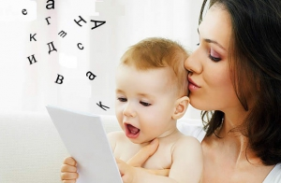
Если до двух лет практически все дети либо молчат, либо произносят отдельные слова, больше пользуясь мимикой и жестами, то, перешагнув через двухлетний рубеж, они уже произносят первые фразы, всё активнее используя речь. Развитие навыков общения и пополнение словарного запаса в этот период резко ускоряются.
Родители, много времени проводящие со своими детьми, замечают ежедневное пополнение словарного запаса ребёнка, чувствуют, что с ним становится интереснее общаться. Ниже пойдёт речь о том, какими критериями можно пользоваться при оценке у 2-3-летних детей речевого развития, и что считается здесь отставанием от нормы.

Особенности и нормы речевого развития у 2-3-летних детей
Главной особенностью детской речи в означенном возрасте является её явная зависимость от действий и жестов. Обычно в начале второго года жизни услышать речь ребёнка можно лишь в ответ на вопросы или предложения взрослых, или, когда он хочет чего-то добиться. Эту речь ещё нельзя назвать полноценно звуковой, скорее это жестикуляторный и мимический способ общения, включающий звуковые элементы. Примерно в полтора года малыш уже говорит по собственной воле, начинает задавать вопросы типа «что это?». К трём годам его уже интересуют качественные характеристики предметов и причинно-следственные связи («почему?», «а как?»). Малыш уже начинает выстраивать предложения. Теперь он уже говорит не только ради получения желаемого (попить, на ручки, на горшок), но и просто ради вербального общения.
К двум годам нормой как для девочек, так и для мальчиков является наличие в их словаре не менее 50 слов. Если малыш не усвоил 50 слов, то может идти речь о его отставании в развитии от норм. Фактически же большинство детей в этом возрасте знают намного больше слов и реальный словарный запас доходит до 300 отдельных слов. Когда же малыш приближается к трёхлетнему рубежу, то он свободно манипулирует 1500 или даже чуть большим количеством слов.
Когда малыш начинает строить первые фразы, то родители замечают, что грамматически слова в них ещё между собой не связаны. Это и естественно, поскольку ребёнку ещё предстоит научиться выражать свои мысли полноценно. После двух лет в активной речи ребёнка начинают постепенно появляться различные глаголы, имена прилагательные, союзы и наречия. А выстраивать между ними правильные грамматические отношения он научится несколько позднее.
Произношение 2-3-летних детей ещё сильно отличается от произношения взрослых: многие звуки выговариваются ими более мягко, а некоторые заменяются другими или вовсе опускаются. Очень часто в этот период у детей проявляются сложности с произношением звука «р», шипящих и свистящих звуков. Но если родители будут ежедневно и помногу общаться с малышом, то он с каждым днём будет точнее имитировать их произношение и, в конце концов, научится выговаривать их правильно.

Диагностика речевого развития 2-3 летних детей
Родителям проще оценивать развитие собственного чада путём сравнения его со сверстниками. Но это ошибочный подход, поскольку у каждого малыша своя скорость познания мира, которая ему наиболее удобна. Чтобы знать, соответствует ли уровень развития ребёнка нормам, нужно сопоставить его с тем, что в два-три года ребёнок должен уметь:
- Понимать простые предложения, вопросы и просьбы на бытовые темы.
- Здороваться и прощаться.
- Составлять предложения из 2-4 слов.
- Запоминать новые слова из песенок и коротких стишков.
- Формулировать простейшие просьбы (на ручки, пить, на горшок).

Улучшение речевого развития
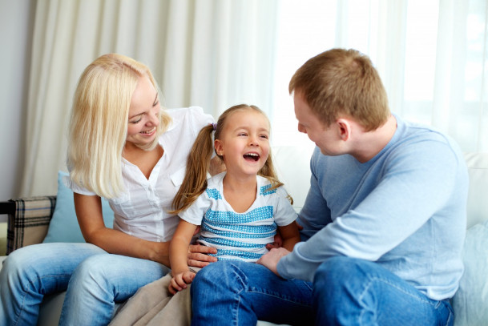
Не так уж сложно на данном этапе помочь ребёнку понимать речь и самому пользоваться ею. Нужно просто чаще говорить с ним, при этом не коверкать слов и не сюсюкать, а произносить правильно, чётко и внятно, составляя понятные, короткие предложения. Очень полезно в процессе бытовых дел одновременно их устно комментировать: «Беру чашку, наливаю воду и пью». Точно так же во время прогулки можно называть предметы и давать их характеристики, пополняя словарный запас малыша. Логопеды рекомендуют придавать обучению игровую форму, например, рассказывая ритмичные стишки и совершая параллельно действия («ехали медведи», «сорока-ворона», «ладушки»).
Дети нередко «проглатывают» звуки, с чем можно и нужно бороться. Например, чтобы обучить ребёнка произносить звук «а» нужно спросить его, как плачет кукла, и показать это, произнеся протяжно «ааааа». Затем нужно предложить малышу повторить это и настаивать до тех пор, пока малыш этого не сделает. Точно так же можно подойти и к обучению произношения звука «у»: во время прогулки указать малышу на пролетающий в небе самолёт и обозначить его гудение протяжным звуком «ууууу», попросив малыша повторить этот звук. Обычно с этим звуком у детей проблем не возникает, они вытягивают губы трубочкой и отчётливо произносят «у».
При воспитании детей огромную пользу приносит обращение к русскому фольклору в виде частушек, потешек и прибауток. Родители, которые совместные с ребёнком действия регулярно сопровождают шутливыми присказками, намного быстрее добиваются того, что ребёнок начинает лучше и чётче говорить полноценными фразами.
Чтобы научить малыша легко произносить сложные и длинные предложения, нужно развивать его артикуляционный аппарат и научить его правильно дышать. Для развития артикуляции очень полезны скороговорки. Повторение малышом забавных стишков со считалками отлично помогает развитию детской речи. Не менее полезными оказываются и загадки: вначале их нужно загадать малышу, а затем вместе с ним разобрать ответ на них. Со временем малыш запомнит ряд загадок и даже научится придумывать их сам, после чего родители и он смогут загадывать друг другу свои загадки. Благодаря загадкам развивается наблюдательность, воображение, прогрессирует творческое мышление. К тому же, загадывание загадок очень увлекательно. Например, когда планируется игра в компании, с помощью загадки можно выбрать ведущего – ребёнок, отгадавший первым загадку, и становится водящим.

Упражнения для развития речи

«Дудочка и свистулька»
Ребёнка окружает мир разнообразных звуков. Если постучать вот этой штучкой, то получится один звук, а если дуть в эту дудочку, то оттуда выйдет совсем иной звук. Малыш при извлечении звуков одновременно тренирует дыхание и познаёт причинно-следственную связь (подул в дудочку – получил звук). Лучше начать с простой свистульки, поскольку в неё достаточно просто дуть, чтобы извлечь из неё звук. Для детей постарше можно использовать дудочку, которая усложняет задачу и тем самым делает её для малыша более занимательной и интересной.

«Умывашка»
Лучше всего этим упражнением заниматься во время утреннего умывания, воспользовавшись любимым занятием малышей – корчить перед зеркалом рожицы. Нужно попросить крошку, вытянув трубочкой губы, произнести «о», «во», «мо». Достаточно для этого упражнения всего 2-3-х минут.

«Кто дальше?»
Здесь правила очень просты: кто дольше протянет любой гласный звук. Можно также тянуть и некоторые согласные звуки. Дети любят в эту игру играть вместе с родителями.

«Повторяй за мной»
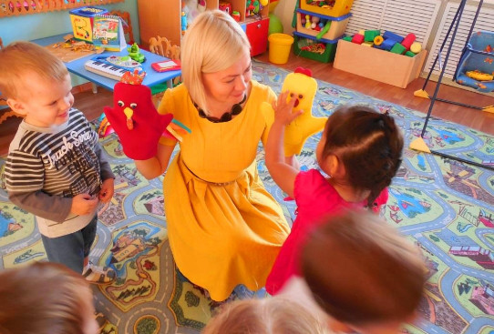
Игра развивает артикуляционный аппарат и формирует правильное произношение. Нужно читать малышу короткие рифмовки, а он должен повторять за взрослым последний слог.
Прибежала детвора — ра-ра-ра, ра-ра-ра.
Ногу выше, шаг смелей — лей-лей-лей, лей-лей-лей.
Мы увидим листопад — пад-пад-пад, пад-пад-пад.
Милый зайчик не скучай — чай-чай-чай, чай-чай-чай.

«Проводи мишку»
Игра развивает речь и учит ориентироваться в пространстве. Для неё потребуется мягкая игрушка (в данном случае мишка). Взрослый должен взять мишку в руки и его голосом сказать крошке, что тот очень бы хотел познакомиться с местом, где живёт семья малыша. Затем нужно попросить ребёнка проводить мишку по дому и показать ему все интересные места. Начать можно с кухни, куда малыш должен «отвести» игрушку. Голосом игрушки взрослый должен спрашивать, как называются предметы кухонной утвари и обстановки, а его лапой показывать на стол, плиту, холодильник и т. д. Мишка должен поинтересоваться, зачем они нужны, а малыш – ответить на эти вопросы. Затем можно обойти другие комнаты.

«Больше слов»
Игра помогает развивать речь и обучает составлению длинных слов. Нужно вместе с малышом попытаться обозначить свойство или признак предмета одним словом. Например, если у папы карие глаза, значит, он кареглазый, а если у зайчика длинные уши, значит, он длинноухий.

«Угадай животное»
Игра развивает артикуляционный аппарат, речь, знакомит малыша с миром животных. Для неё потребуются карточки с изображениями зверей и дружная компания. Перевёрнутые карточки перемешать и разложить на столе. Каждый игрок достаёт по очереди карточку и озвучивает изображённое там животное, остальные же должны догадаться, кого он описывал.

«Закончи слово»
Игра развивает внимание, память и речь. Нужно попросить ребёнка закончить произносимое взрослым слово: «мага-зин», «доро-га», «коло-бок». Если малыш не догадывается, то ему можно показать на называемый объект.

«Голоса животных»
Данная игра развивает артикуляционный аппарат, речь и знакомит с миром животных. Нужно подготовить игрушки животных или карточки с их изображениями. Ребёнку нужно показать игрушки или карточки и дать ему их внимательно рассмотреть, одновременно рассказывая, где животное живёт и чем питается, какие издаёт звуки. Отлично будет сводить малыша в зоопарк или использовать записи голосов животных. Затем уже можно проводить итоговое занятие. При виде карточки малыш доложен назвать изображённое животное и вспомнить издаваемые им звуки:
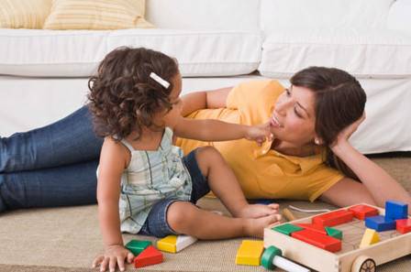
- петух — кукарекает (кукареку);
- гусь — гогочет (га-га-га);
- утка — крякает (кря-кря);
- индюк — кулдыкает (кулды-кулды);
- ворона — каркает (кар-кар);
- воробей — чирикает (чирик-чирик);
- филин — ухает (уху-уху);
- кошка — мяукает (мяу-мяу);
- собака — лает (гав-гав);
- коза — блеет (ме-е-е);
- кабаны, свиньи — хрюкают (хрю-хрю);
- корова — мычит (му-у-у);
- лошадь — ржёт (и-го-го);
- осёл — ревёт (иа-иа);
- мышка — пищит (пи-пи-пи);
- лягушка — квакает (ква-ква);
- тигр, лев — рычит (р-р-р);
- слон — трубит (ту-у-у);
- пчела — жужжит (ж-ж-ж).
Не следует спрашивать ребёнка обо всех животных сразу.

«У меня зазвонил телефон»
Игра пополняет словарный запас и развивает речь. В ней имитируется разговор по телефону, функцию которого может выполнять любой предмет, например, деталь от конструктора, палочка, кубик. Родитель и ребёнок должны по очереди изображать разговор по телефону. Старший от своего имени задаёт простые вопросы, а малыш отвечает. Затем они меняются ролями. Можно также говорить с малышом от имени животного или игрушки.

«Чем заняться?»
С ребёнком можно поговорить на тему, чем можно заняться в разных ситуациях. Например, что можно делать в лесу (слушать птиц, отдыхать, гулять, искать грибы), на реке (ловить рыбу, купаться) и т. д. Пусть малыш подумает, что можно делать с цветочками (поливать, рвать, нюхать), что делает дворник на улице (подметает, убирает снег). Вопросы нужно задавать так, чтобы при ответе на них малыш каждый раз использовал разные лица, числа и времена.

